苏州大学 离散数学 课程试卷（ 2 卷）共 5 页
考试形式 闭 卷 2014 年 11 月
院系 年级 专业
学号 姓名 成绩
- 名词解释： （10分）
1、复合关系
设R为X到Y的关系，S是Y到Z的关系，则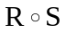称为R和S的复合关系。
2、交叉划分
若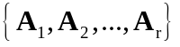与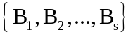是同一集合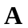的两种划分，则其中所有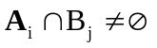组成的集合，称为是原来两种划分的交叉划分
3、相容关系
给定集合A上的关系r，若r是自反的，对称的，则称r是相容关系。
4、函数
设X和Y是任何两个集合，而f是X到Y的一个关系，如果对于每一个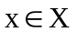，有唯一的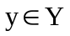,使得 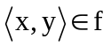，称关系f为函数，记作：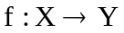
5、等势
当且仅当集合A的元素与集合B的元素之间存在一一对应的关系，则说集合A与集合B称为是等势的。
第一题评分标准:若答出要点，不扣分
二、 证明：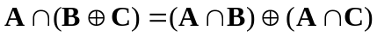 (10分）
证明：右边=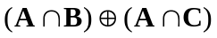 (1)
（2）
（3）
（4）
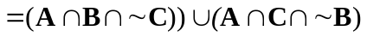 （5）
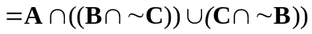 (6)
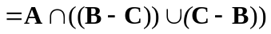 （7）
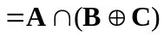=左边 （8）
第二题评分标准: (1)(3)(4)(5)(6)(8)各1分，(2)(7)各2分，出错折半给分。
三、设集合A={1, 2, 3, 4, 6, 12,18, 24}，| 是集合A上的整除关系。试画出偏序集<A, |>的哈斯图，并给出A的子集{2, 4, 6}的最大元素，最小元素，极大元素，极小元素，上界，下界，最小上界和最大下界。 （10分）
解：<A, |>的哈斯图如下：
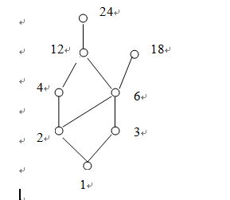
{2, 4, 6}的最大元素是 无 ；最小元素是 2 ；极大元素是 4,6 ；极小元素是 2 ；上界是 12,24 ；下界是 1，2 ，最小上界是 12；最大下界是2。

第三题评分标准:哈斯图给2分，其余各给1分。
四、设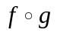是复合函数，证明：
如果是满射的，那么是满射的。 （10分）
证明：设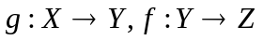且为满射，故对任意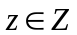，必有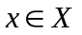，使得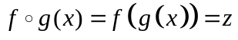，所以存在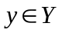，使得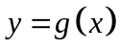，且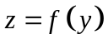，因此由满射的定义，对任意，必存在，使得成立，则是满射。
第四题评分标准:证明正确给10分，出错折半给分。
五、A→(B∧C)，┐B∨D，(E→┐F)→┐D，B→(A∧┐E) ⇒ B→E （10分）
证：用反证法

(1) ┐(B→E) | P(附加前提)
(2) B∧┐E | T(1)E
(3) B | T(2)I
(4) ┐E | T(2)I
(5) ┐B∨D | P
(6) D | T(3)(5)I
(7) (E→┐F) →┐D | P
(8) ┐(E→┐F) | T(6)(7)I
(9) E | T(8)I
(10) E∧┐E (矛盾) | T(4)(9)I
第五题评分标准:也可用其他方法进行证明，证明正确满分，出错折半给分。

六、符号化下列命题并推证其结论： （10分）
每个大学生不是文科学生就是理工科学生，有的大学生是优等生，小张不是理工科学生，但他是优等生，因而如果小张是大学生，他就是文科学生。
解答：设G(x)：x是大学生。L(x)：x是文科学生。P(x)：x是理工科学生。
S(x)：x是优秀生。c：小张。
本题符号化为：
(∀x)(G(x) →L(x)∨P(x)), (∃x)(G(x) ∧ S(x)), ┐P (c) , S(c) ⇒ G(c) →L(c)
论证过程如下：
①G(c) P（附加前提）
②(∀x)(G(x) →L(x)∨P(x)) P
③G(c) →L(c)∨P(c) US②
④L(c)∨P(c) T①③I
⑤┐P (c) P
⑥ L(c) T④⑤I
⑦G(c) →L(c) CP
注意：本题推证过程中未用到前提(∃x)(G(x) ∧ S(x))以及S(c)。主要是S（x）：x是优秀生，这个条件与其他前提的联系对证明结论没有影响，因S（x）与其他前提不矛盾，故本题的推证仍是有效的。
第六题评分标准:也可用其他方法进行证明，证明正确满分，出错折半给分。

七、给定集合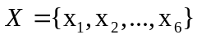，R是X上的相容关系且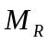简化矩阵为图所示，
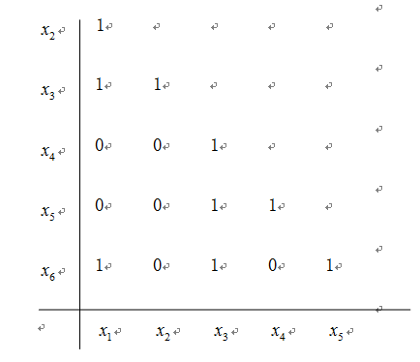
1)求出X的完全覆盖，并画出相容关系图；
2)求出该相容关系的t(R) (可用Warshall算法)。

解：根据给定的相容关系矩阵，刻画出相容关系图，由图可以得出X的完全覆盖：
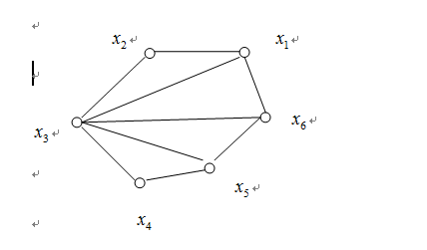
X的覆盖集合，
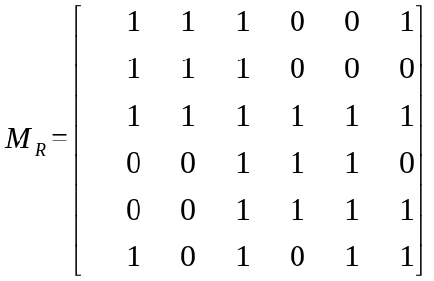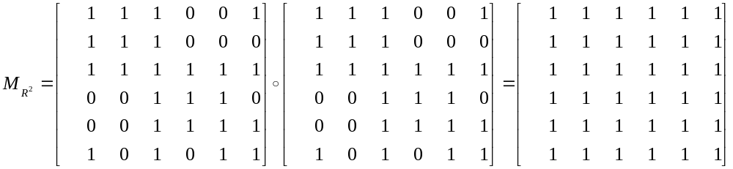
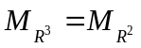
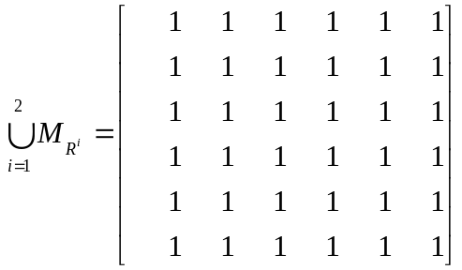
所以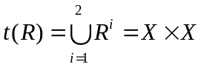
或者
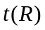=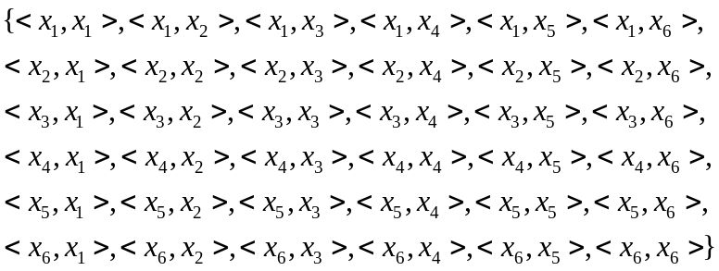
第七题评分标准:求出覆盖给3分，画出关系图给3分，求出t(R)给4分，从错处折半给分（也可用Warshall算法求解t(R)）。

八． 设正整数的序偶集合A，在A上定义的二元关系R如下：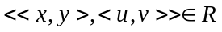,当且仅当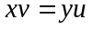,证明R是一个等价关系。 （10分）
证明 设A上定义的二元关系R为：
⇔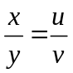 （1）
- 对任意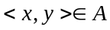，因为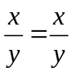，所以
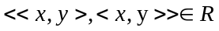即R是自反的。
- 设，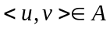，若
⇔⇔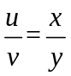⇒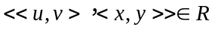
即R是对称的。
- 设任意，，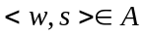，对
∧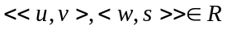
⇒∧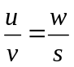⇒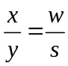
⇒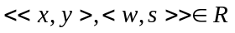
故R是传递的，于是R是A上的等价关系。
第八题评分标准:写出二元关系的表达式给2分，证明自反性给3分，证明对称性给2分，证明传递性给3分，从错处折半给分。

九、三个人估计比赛结果，甲说“A第一，B第二”。乙说“C第二，D第四”。说“A第二，D第四”。结果三人估计的都不全对，但都对了一个，问A,B,C,D的名次 （10分）
解：设P：A是第一。Q：B是第二。R：C是第二。S：D是第四。E：A是第二。
由题意得 (P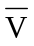Q) ∧(RS) ∧(ES)
⇔ ((P∧┐Q) ∨(┐P∧Q)) ∧((R∧┐S) ∨(┐R∧S)) ∧((E∧┐S) ∨(┐E∧S))
⇔ ((P∧┐Q∧R∧┐S) ∨(P∧┐Q∧┐R∧S) ∨(┐P∧Q∧R∧┐S) ∨(┐P∧Q∧┐R∧S))∧((E∧┐S)∨(┐E∧S))
因为 (P∧┐Q∧┐R∧S)与(┐P∧Q∧R∧┐S)不合题意，所以原式可化为
((P∧┐Q∧R∧┐S) ∨(┐P∧Q∧┐R∧S))∧((E∧┐S) ∨(┐E∧S))
⇔ (P∧┐Q∧R∧┐S∧E∧┐S) ∨(P∧┐Q∧R∧┐S∧┐E∧S) ∨(┐P∧Q∧┐R∧S∧E∧┐S)∨(┐P∧Q∧┐R∧S∧┐E∧S)
⇔ (P∧┐Q∧R∧┐S∧E) ∨(┐P∧Q∧┐R∧S∧┐E)
因R与E矛盾，故┐P∧Q∧┐R∧S∧┐E为真，
即A不是第一，B是第二，C不是第二，D为第四，A不是第二。
于是得： A是第三 B是第二 C是第一 D是第四。
第九题评分标准:用符号形式化命题给2分，求出其主析取范式6分，写出名次2分，从错处折半给分。

十．若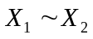,和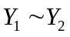,且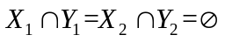，证明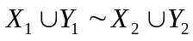 （10分）
证明：,,均存在双射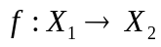,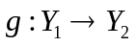,设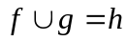，作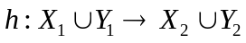，现在证明是双射。
对任意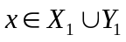，必有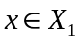或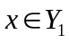，但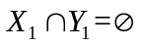，故或，而且仅有一式成立，若，则因是双射，必有唯一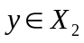，使得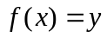。若，则因是双射，必有唯一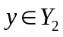，使得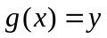。由于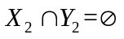，故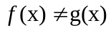。所以在中，对任意，仅有唯一的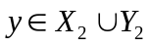且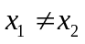时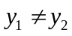，因此是入射的。
其次，对任意，必有或，因，故或，而且仅有一式成立。若，因是满射，必有唯一，使得。若，则因是满射，必有唯一，使得。由于，故对任意，仅有唯一的使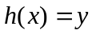，因此是满射的。
综上，是双射，故
第十题评分标准:入射证明和满射各给5分，出错折半给分。

